1. 单双引号的区别
2. alert等等后面元素的写法
3. 加图层
4. Margin
5. Ul li li ul嵌套
6. For勋环作用域

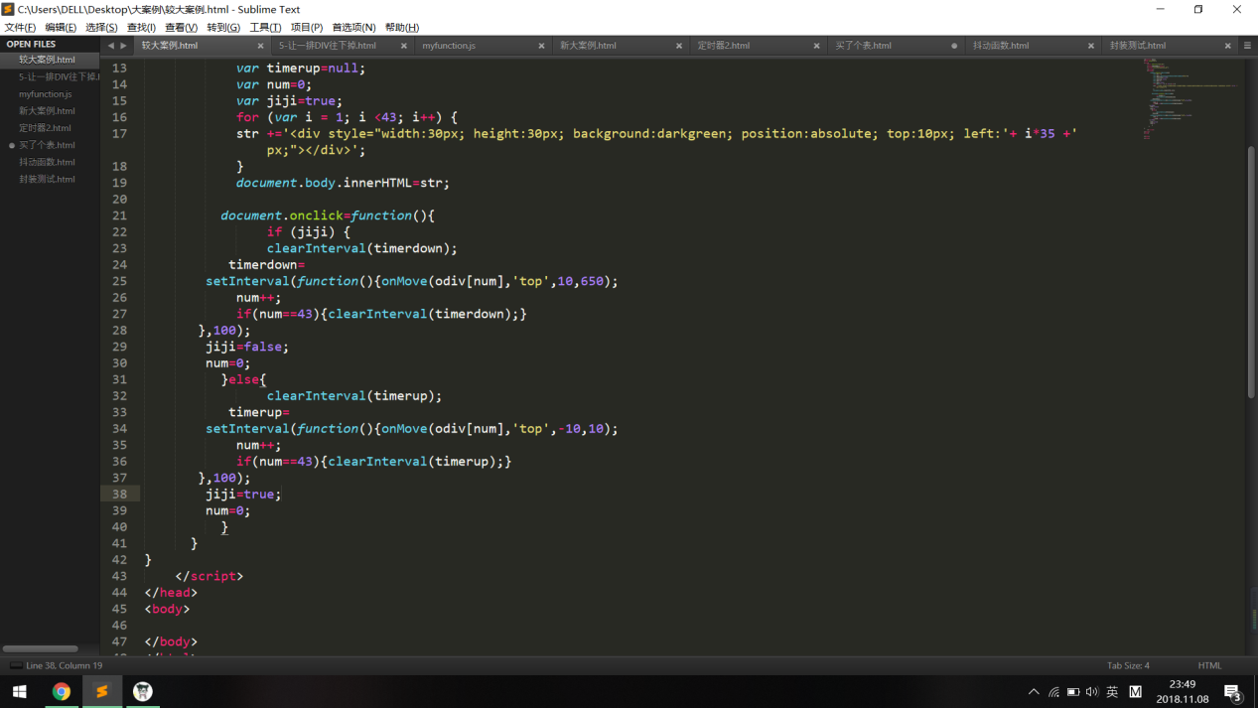

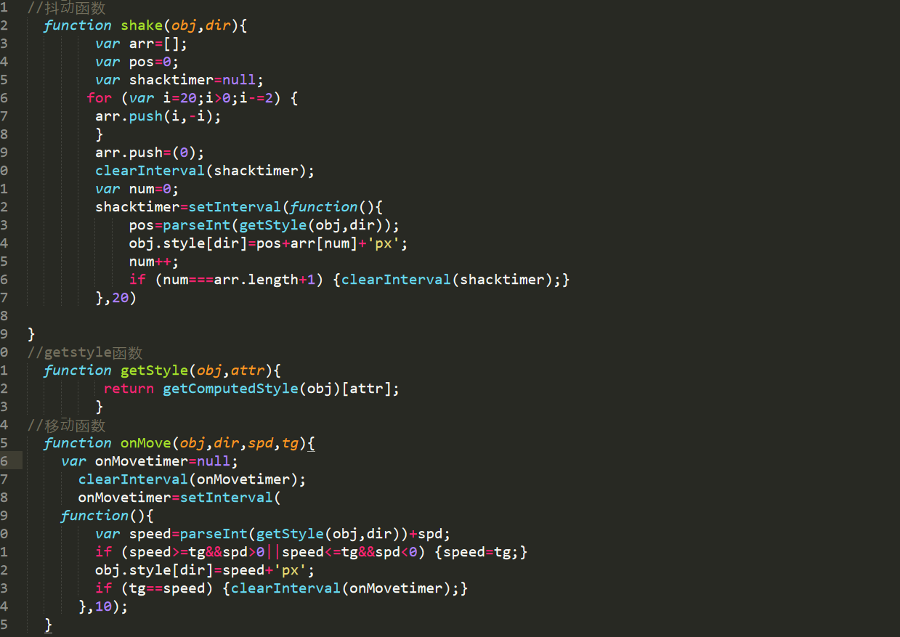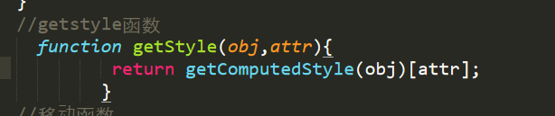

这个问题方法有点问题吗，

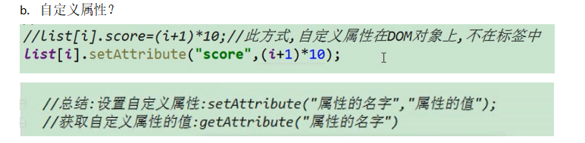

自定义属性？

我要看:字符串方法和生成元素